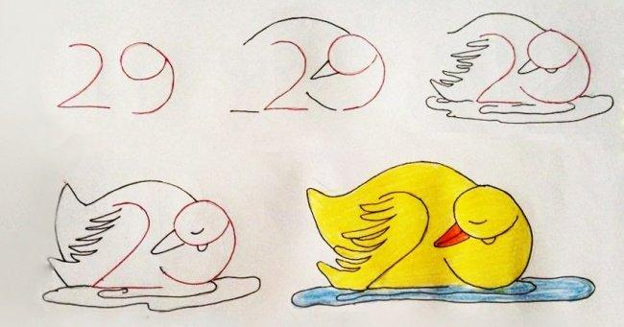

Risanje živali je vedno zabavno. Želim ti obilo zabave, če se boš lotil/-a tega izziva.

Ostanite doma in ostanite zdravi

<https://www.youtube.com/watch?v=XwFFjO_6YKc>